El Programa Universitario Amazónico dedica la Cátedra Cardenal Claudio Hummes a la defensa del río Marañón y la identidad Kukama
15 de diciembre de 2025 Micaela Alejandra Díaz Panamazonía, Portada, Regiones
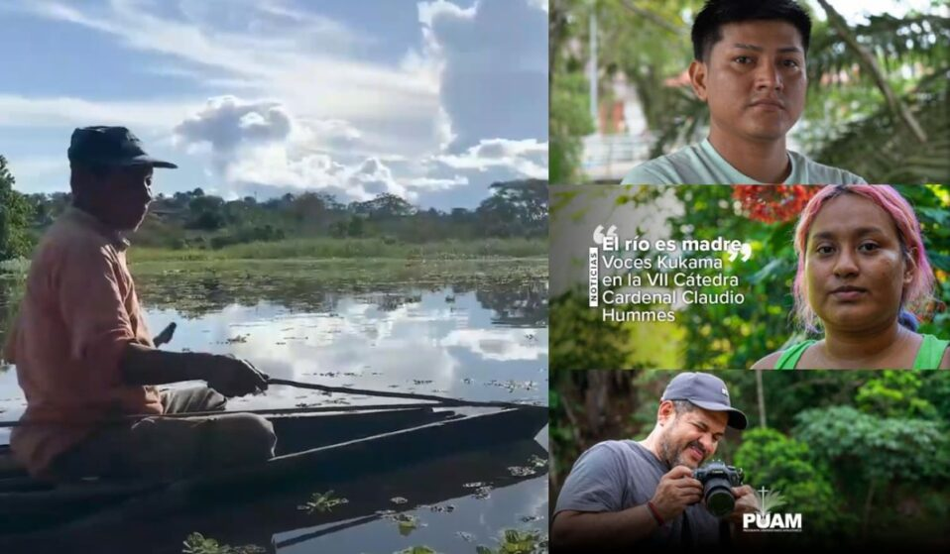
El Programa Universitario Amazónico (PUAM) realizó una nueva sesión de la Cátedra Cardenal Claudio Hummes, un espacio que tiene como propósito “favorecer la reflexión a partir de la territorialidad panamazónica, de sus comunidades, de sus luchas y de sus propuestas de vida”, como lo recordó Mauricio López, fundador y director del PUAM.
La sesión, transmitida por diversas plataformas aliadas, se realizó el 10 de diciembre, fecha en la que también se conmemora la Declaración Universal de los Derechos Humanos. El encuentro llevó por título “Saberes, lenguas y culturas en la defensa de la Cuenca del Marañón”, resaltando la importancia del río, la identidad Kukama y la resistencia frente al extractivismo.
El homenaje al cardenal Claudio Hummes no es casual. La cátedra lleva su nombre porque, como se recordó al inicio, él insistía en que la Iglesia no habrá cumplido su misión en la Amazonía “hasta que los pueblos sean sujetos de su historia”, en todos los ámbitos de la vida. Esa inspiración se mantiene viva como un llamado a la sinodalidad, al compromiso y a una Iglesia que camina con los pueblos.

El PUAM: educación con raíz territorial
La sesión también permitió explicar la misión del PUAM, un esfuerzo nacido tras una escucha a 87.000 personas de los nueve países amazónicos. Frente a lo que implica “caminar juntos y juntas”, el programa promueve una educación superior que llegue a las comunidades, sin desarraigar a los jóvenes ni asumir epistemologías externas como punto de partida.
“Estamos intentando tejer un programa que sirva de puente… que llegue a las comunidades tratando de construir contenidos con un enfoque intercultural, panamazónico y territorial”, explicó López.
Ese trabajo se articula con un proyecto documental desarrollado junto a Radio Ucamara, cuyo objetivo es recoger vidas, historias y luchas, en formatos cinematográficos y educativos.
La cátedra reunió a tres figuras profundamente vinculadas al territorio: Dana Tello, del pueblo Kukama, antropóloga, activista y artista; Pedro Grandez Garcés, activista, callaquista, artista y estudiante de derecho; y Gonzalo Guevara, comunicador y documentalista responsable del largometraje del PUAM. Cada uno aportó desde su experiencia vital, artística y comunitaria, tejiendo un relato común entorno a la defensa del territorio, la revitalización de la lengua y la denuncia del extractivismo.

El río Marañón: vida amenazada
Un video inicial situó el contexto: el río Marañón, “fuente de vida para miles de familias amazónicas”, enfrenta una creciente degradación ambiental producto del petróleo, la minería ilegal y décadas de proyectos extractivos.
“Los conflictos ambientales los produce el extractivismo… no de ahora nada más, sino de hace muchos años atrás”, se afirmó en el material audiovisual
Entre 2000 y 2019 se registraron más de 470 derrames petroleros en la Amazonía peruana, y solo en el Marañón, más de 60 en años recientes. Un testimonio recordó la magnitud del daño:
“Yo tomaba el agua del río… ahora dicen que está contaminado. ¿Quién es responsable? No nosotros. Son los que dan los contratos”.

Extractivismo, memoria y justicia
Pedro Grandez ofreció un análisis de la violencia histórica y actual que sufren los pueblos indígenas. Recordó que la Amazonía ha sido escenario de explotación desde la época del caucho hasta el petróleo y el oro. El extractivismo, señaló, no solo destruye la naturaleza, sino también el tejido cultural y espiritual: “No solo pone en riesgo lo natural… también lo espiritual, lo político y nuestras formas de vida”.
Explicó el trabajo del colectivo que impulsa una comisión de la verdad sobre los crímenes de la era del caucho: “Lo que buscamos es un nuevo trato… que se esclarezcan los crímenes ocurridos y que nada quede impune”.
Su intervención insistió en que el extractivismo también es un mecanismo de blanqueamiento cultural: “Han querido separarnos de nuestra cultura para poder extraer nuestros ‘recursos’… que para nosotros son mucho más que eso”.

La lengua Kukama: resistencia viva
La sesión ahondó en la revitalización lingüística como un acto político y espiritual. “La lengua no es solo comunicación, es la raíz que sostiene la memoria y la identidad de un pueblo”, se afirmó en uno de los segmentos.
Dana Tello, a través de sus testimonios y reflexiones, mostró cómo el arte, la música y la educación comunitaria han permitido que las nuevas generaciones recuperen su idioma. “El medio audiovisual nos ha ayudado a encontrarnos… incluso a realizar encuentros Kukama con otros que no sabíamos que estaban ahí”.
Maestros y sabios enseñan hoy desde las escuelas y desde la comunidad, con métodos lúdicos y ancestrales. “Es vivir lo que estaba perdiéndose… volver a vivir esa lengua”, dijo una lideresa mayor en el documental.

Las universidades como espacios que deben transformarse
Gonzalo Guevara, documentalista del PUAM, remarcó la urgencia de derribar paradigmas coloniales de producción del conocimiento. Hizo hincapié en una frase de Dana: “La antropología deberíamos hacerla los propios indígenas”.
Añadió que el reto está en archivar y documentar desde los territorios, sin repetir prácticas académicas extractivistas: “Es otra forma de extractivismo el de las universidades”.

Respeto, espiritualidad y convivencia
La cátedra también mostró cómo la defensa del territorio está unida a la espiritualidad amazónica. Un testimonio recordó que el agua “siempre va a ser tu abuela” y que cuidarla es un mandato ancestral.
También se dijo que no todo debe explicarse desde marcos occidentales: “Más que entender, es aceptar y respetar nuestra forma de vivir el mundo”, dijo Pedro Grandez.
“Necesitamos hacernos parte de esta realidad amazónica y corresponsables de su defensa”, se resaltó, resaltando “la necesidad urgente de visibilizar y acompañar estas luchas”.
La sesión concluyó con la presentación de un avance del documental del PUAM, que quiere narrar la vida del pueblo Kukama desde su propia voz y memoria.

https://adn.celam.org/el-programa-universitario-amazonico-dedica-la-catedra-cardenal-claudio-hummes-a-la-defensa-del-rio-maranon-y-la-identidad-kukama/

